«№6 Хромтау гимназиясы»
Тақырыбы: «Біз біргеміз!» психологиялық тренинг.
Мақсаты: оқушылардың топтағы бірлікті қалыптастыру, оқушылар арасында сенім мен сыйластық атмосферасын орнату, өзара қолдау сезімін күшейту.
Қатысушылар: 3-а сыныбы (22 оқушы)
Оқушылар «Эмоцияны таны» жаттығуында карточкада берілген эмоцияны бейнелеп, басқалары тапты. Оқушылар түстік бәйге ойынына қатысып, топтарға бөлініп, мәреге шапшаң келуге тырысты. Оқушылардың көңіл-күйлері көтеріліп, жағымды күйде болды. Оқушылар топтық қимыл жаттығуын орындады. Оқушылар топпен кедергілерді бірігіп шешуге тырысты. Оқушылар бірігіп ауызбіршілікпен тапсырманы орындады. Не жасырынғанын тап ойынында оқушылар жасырын сөзді анықтап тапты. Ойынға шыққан қатысушы жасырын сөзді анықтап, қосымша сұрақтар қою арқылы анықтады.
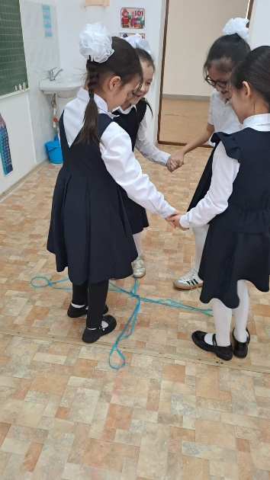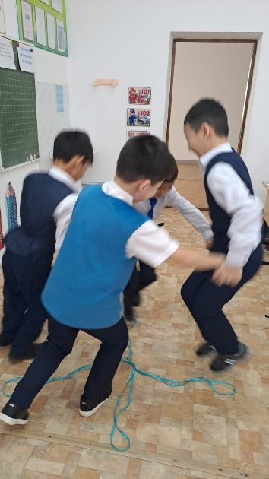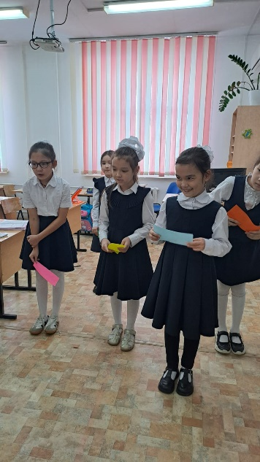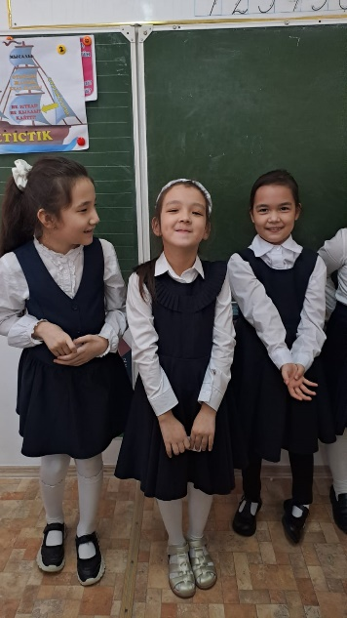

Психолог: Раимкулова Г.Ж.

